"Francisco, restaura mi Iglesia"
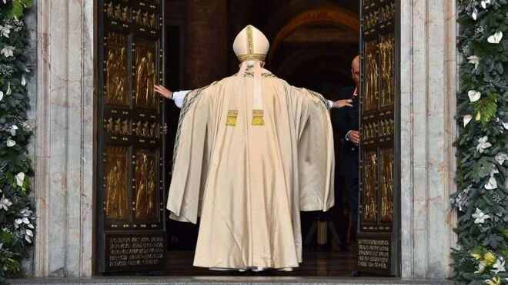
Papa Francisco

"Francisco es un temerario rompedor de protocolos y ha inaugurando un talante más cercano, más entrañable, más evangélico"

"Pienso que Juan Pablo II y Benito XVI inmovilizaron la Iglesia, pero no solamente la estancaron en un invierno confuso y riguroso, sino que cerraron puertas y ventanas y las cegaron con persianas para que el mundo no viera de la podredumbre de su interior"

"Medio siglo después, el espíritu de "ventanas abiertas" que trajo el Concilio Vaticano II parece verse multiplicado en la figura de Francisco, tras cincuenta años de crudo invierno"
16.02.2024 | Pepe Mallo
En mis “octoctogenarios” años de vivencia papal, he conocido a varios Pontífices, paralelamente a mi desarrollo personal y eclesial: En mi niñez, reinaba Pío XI, el papa del “Estado Vaticano”, de quien no tuve la más mínima idea por ser todavía un angelote. En mis años de infancia y juventud, descubrí una Iglesia enquistada con el reservado y taciturno Pío XII con su austeridad y rigidez tridentina. Posteriormente, en mis años de estudios de Teología en Salamanca, asistí a la primavera de la Iglesia con la apertura de Juan XXIII con aquel “abramos las ventanas de la Iglesia”, y Pablo VI con el Concilio Vaticano II que llenó de entusiasmo y optimismo nuestros jóvenes espíritus recién ordenados.
Parecía que la Iglesia dejaba atrás cientos de años de cerrazón y oscurantismo; que se abría al mundo en esperanzada aurora; que dejaba de lado el servilismo dogmático y la condena, para salvaguardar la libertad de conciencia y de pensamiento. Efímero resultó el mandato de Juan Pablo I, potencial continuador de la apertura eclesial. Lamenté con el resto de la Iglesia su imprevisible y repentina muerte. Tras su fallecimiento, en mi edad adulta y ya durante mi actividad pastoral, ocuparon el solio pontificio Juan Pablo II y Benedicto XVI, uno para el otro y el otro para el uno.
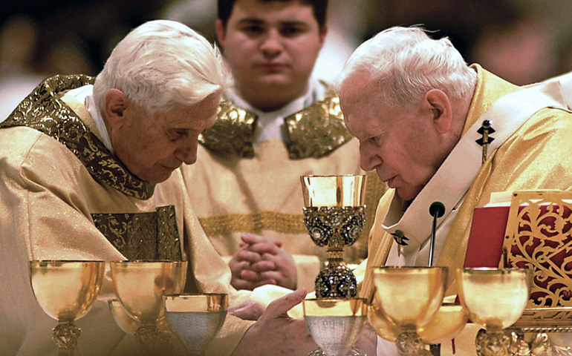
Pienso que Juan Pablo II y Benito XVI inmovilizaron la Iglesia, pero no solamente la estancaron en un invierno confuso y riguroso, sino que cerraron puertas y ventanas y las cegaron con persianas para que el mundo no viera de la podredumbre de su interior. Doctrinalmente, había que entrar por el aro: “Fuera de la Iglesia no hay salvación”, y “¡la Iglesia soy yo!” Se oficializó el pensamiento único en la Iglesia. Nada podía discutírsele al Papa.
Quitó poder a los sínodos de obispos, despreciando gravemente la democracia que se respiraba desde el Vaticano II. De puertas afuera, en sus aparatosos viajes por el mundo, fue considerado un paladín del diálogo, de las libertades, de la tolerancia, de la paz y el perdón; pero de ventanas adentro acalló el derecho de expresión, prohibió el diálogo, pecó de misógino y consagró, al alimón con Benedicto XVI, una teología fundamentalista, condenas incluidas.
Ya en mi añosa edad, el Espíritu Santo nos ha regalado un papa “venido del fin del mundo”. Adoptó el nombre de Francisco. Lo que no sabíamos era que, al elegir el nombre de Francisco, iba a descubrirnos algo más, mucho más que un nombre. Como dice Boff, “Francisco no es un nombre sino un proyecto de Iglesia”. También él ha escuchado el susurro del Espíritu: “Francisco, restaura mi iglesia en ruinas”. Y se propuso volver a abrir puertas y ventanas.
Medio siglo después, el espíritu de "ventanas abiertas" que trajo el Concilio Vaticano II parece verse multiplicado en la figura de Francisco, tras cincuenta años de crudo invierno. Su Pontificado está representando una novedad permanente. Él encarna en la actualidad la nueva promesa de renovación para una Iglesia demasiado aquejada de tanto clericalismo, restricciones y exclusión.
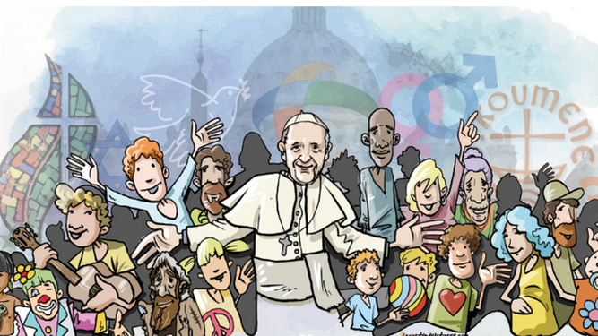
Francisco
Felizmente de nuevo soplan vientos de renovación en la Iglesia, aunque parece que esta súbita corriente de aire fresco ha provocado estrepitosos estornudos en un buen número de defensores de la ortodoxia poco dados a ventilar. Francisco ha comenzado por “erradicar”, por “remover” y, sobre todo, por “recuperar” el proyecto evangélico: “una Iglesia pobre y para los pobres” y ha restaurado la “corresponsabilidad en una Iglesia humilde, servidora, sencilla y samaritana”.
Francisco es un temerario rompedor de protocolos y ha inaugurando un talante más cercano, más entrañable, más evangélico. No ha cedido a las tentaciones del poder, ni a honores y dignidades ni a títulos santificadores ni prerrogativas exclusivas ni excluyentes. Se ha hecho reflector de la fe y de la unidad; no foco de latría. No ha empuñado ni se ha apoyado en el báculo de la autoridad, sino en el del servicio. No se ha afianzado en la cátedra de Pedro para imponer doctrinas y cargas insoportables, sino para acoger sin dogmatismos, acercar sin reprobaciones, perdonar sin reproches.
Francisco, al comienzo de su pontificado, en su exhortación “Evangelii gaudium”, nos urge a vivir “Una Iglesia en salida”, expresión que encierra una velada crítica al modelo anterior de Iglesia que era una Iglesia “sin salida”. Una Iglesia en salida es una Iglesia de puertas abiertas para acoger y recibir, escuchar y comprender, proponer y acompañar, y al mismo tiempo, para salir a buscar. Por eso, “remueve” el clericalismo, el funcionariado de lo sagrado, una estirpe acomodada en la fastuosidad, en la ostentación, en el lucimiento; instalada con frecuencia en la hipocresía; inclinada más a la condena que a la comprensión y la tolerancia; que busca el poder para trepar... El Papa recuerda a curas, obispos y cardenales que “no deben considerarse propietarios de poderes especiales, dueños de la Iglesia, sino ponerse al servicio de la comunidad”.
Pocos nacidos de mujer han conseguido aguantar como lo está haciendo Francisco las incesantes y brutales embestidas recibidas dentro de la Iglesia. Y, aunque la procesión se lleva por dentro, lo ha hecho sin perder la compostura ni el espíritu evangélico, con valentía y generosidad. Existen personas que propugnan fanáticamente un rigorismo dogmático al que llaman fe. Pero es una fe en el Derecho Canónico, no en el Evangelio. El Papa destroza sus rígidos esquemas ideológicos y les recuerda que “hoy también hay fariseos y doctores de la ley que intentan hacer caer a Jesús"; fariseos hipócritas que “pagan el diezmo de la menta y del comino y descuidan lo más importante de la Ley: la justicia, la misericordia. (Mt. 23,23).
La historia actual de la Iglesia necesitaba un papa, dirigido por el Espíritu, capaz de “derruir” el mastodóntico edificio eclesial y “edificar” la verdadera “casa de Dios”. Francisco está desplegando nuevas perspectivas y, sobre todo, alentando nuevas esperanzas. ¿Asistiremos pronto a decisiones de gran calado?
Yo también estoy con Francisco.
